# Выполнил: Цзинь Мин Чэнь Гуаньюань

# Группа: P3304C

# Лабораторная работа 3

**Название:** "Разработка драйверов сетевых устройств"

**Цель работы:** 1. Написать драйвер сетевого интерфейса, удовлетворяющий требованиям:

1.1. Драйвер должен создавать виртуальный сетевой интерфейс в ОС Linux.

1.2. Созданный сетевой интерфейс должен перехватывать пакеты родительского интерфейса (eth0 или другого).

1.3. Сетевой интерфейс должен реализовывать логику работы с перехваченным трафиком в соответствии с заданиями по вариантам.

1.4. Должна иметься возможность просмотра статистики работы созданного интерфейса.

## Описание функциональности драйвера

Пакеты протокола ICMP (Internet Control Message Protocol) – только

тип 8. Вывести данные. Состояние разбора пакетов необходимо выводить в файл в директории /proc

## Инструкция по сборке

The wrapper can be used non-interactively by redirecting standard input / output streams. Launching the shell with the parameter “test1“ will open a file named “test1“, the shell will read and execute the commands specified in the file (ls –l> outls). In this case, information about the files in the current directory will be received and this information will be written to the “outls“ file.

## Инструкция пользователя

Алгоритмы работы некоторых системных вызовов ФС

|  |
| --- |
| для i = low (partition.ilist) .. high (partition.ilist) do  если partition.ilist [i] .is_free = true то  выйти из цикла;  Result: = i; |

Рис. 5. Алгоритм поиска свободного и-узла

|  |
| --- |
| для i = low (partition.ilist [dir_inode_number] .addr) ..  high (partition.ilist [dir_inode_number] .addr)  для j = low (partition.data [partition.ilist [dir_inode_number] .addr [i]]. files) ..  high (partition.data [partition.ilist [dir_inode_number] .addr [i]]. files)  если  (Partition.data [partition.ilist [dir_inode_number] .addr [i]]. Files [j] .inode_number <> 0) и  (Partition.data [partition.ilist [dir_inode_number] .addr [i]]. Files [j] .filename = name), то  Result: = истина;  выйти из функции;  Result: = ложь; |

Рис. 6. Алгоритм поиска файла в каталоге

|  |
| --- |
| если ((partition.superblock.free_block_count * (partition.superblock.block_size-2))> = size) и  (Size <10 * (partition.superblock.block_size-2)), то  Result: = истина;  иначе  Result: = ложь; |

Рис. 7. Проверка наличия свободного места для создания объекта

## Примеры использования

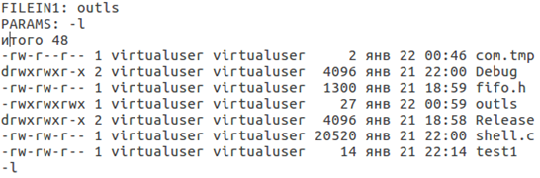

Рис. 11. Перенаправление стандартного потока ввода/вывода

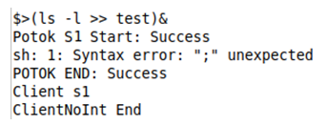

Рис. 12. Выполнение перенаправление ввода вывода в файл в неитерактивном режиме

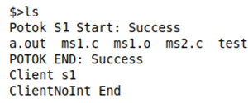

Рис. 13. Просмотр создания файла test в интерактивном режиме с помощью команды ls